“重走矿山路 弘扬三线精神”
主题党日活动

在“七一建党节”到来之际，为了让党员同志深入了解攀枝花“三线建设”中可歌可泣的奋斗故事，感受“三线建设者”的巨大贡献和铸就的辉煌，加强党员干部的创造力、凝聚力和战斗力，深入激发大家干事创业的激情，弘扬和传承三线建设精神，区市场监管局、区“小个专”综合党委组织我们参加2024年6月26日开展“重走矿山路、弘扬三线建设”主题党日活动。
首先参观的是狮子山万吨大爆破指挥部旧址，40多名党员干部分成四个小组，每组人员自行选择运输矿石工具：扁担挑、背篓背、采样袋三种方式，装上矿石运送到终点，党员干部还体验“白天杠杠压、晚上压杠杠”动手搭木床活动，小组人员都可以躺下去试试，让大家真切感受三线建设时期的艰苦生活条件。
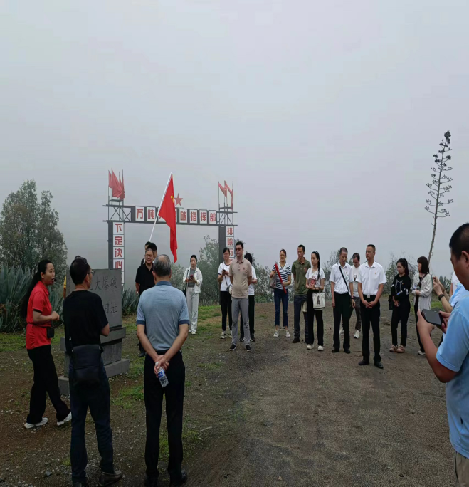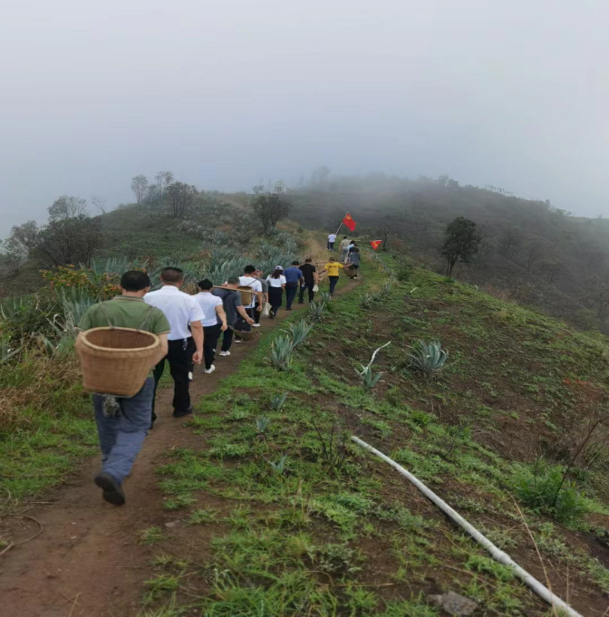
随后来到了攀枝花城市原点广场，与讲解员一同去溯源“七户人家一棵树”的故事，倾听攀枝花这座城市的起源故事，深度了解三线建设历史背景，回到攀枝花城市的原点，唤醒每个人内心深处最宝贵的“初心”。
最后参观“兰尖故事”博物馆，聆听了兰尖矿三线建设老一辈吃苦耐劳、无怨无悔的精神和教育后人传承忠诚、老实、清廉、奉献精神的故事，党员干部还近距离观看了三线建设时期的文物，透过这些历史的物件，再次感受到老一辈三线建设者的艰辛与不易，也更深入地认识了攀枝花、领悟了“三线建设精神”。
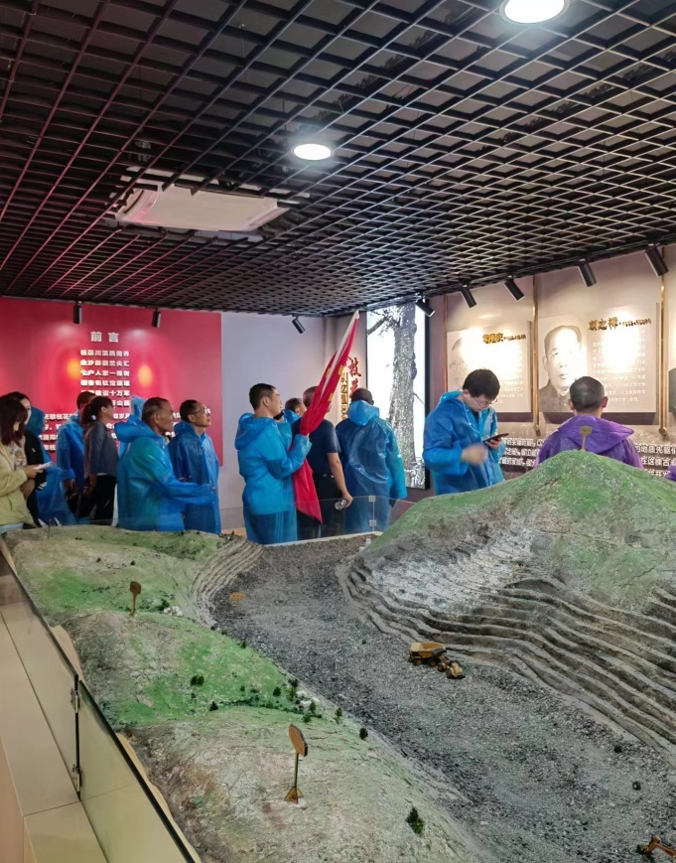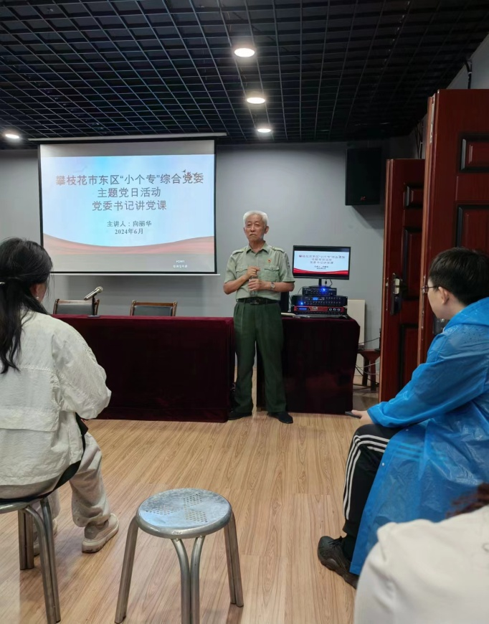
几个小时的时间体验教学活动，让党员干部们对老一辈三线建设者们在极度艰苦的条件下，奋斗出丰功伟绩深感震撼，大家纷纷表示：要时刻牢记和发扬“三线建设精神”，做一个有担当的合格党员。

攀枝花市元亨实业有限责任公司党支部
2024年6月27日

